Вопросы для контрольной работы
- Биомасса – планеты, суши, мирового океана, отдельных территорий. Биологическая продуктивность.
- Современные проблемы энергетики.

Задача №2
Сделать оценку качества поверхностного источника питьевого водоснабжения населенного пункта по степени опасности загрязнения химическими веществами. Привести наиболее распространенные причины загрязнения поверхностных вод, а также методы снижения этого загрязнения.
Исходные данные
Таблица 2
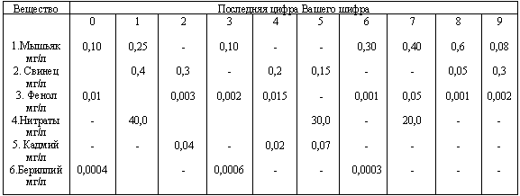
Указание
Степень опасности загрязнения водоисточников питьевого назначения оценивается по данным, приведенным в таблице 3. Заключение может быть сделано на основании стабильного сохранения негативных значений основных показателей в течение достаточно длительного периода (не менее 1 года). При этом, как правило, отклонения от норм должны наблюдаться по нескольким критериям, за исключением случаев загрязнения водоисточников особо токсичными (чрезвычайно опасными) веществами. В этом случае заключение может быть сделано на основании одного критерия. Показатели, характеризующие загрязнение водоисточников и питьевой воды веществами, отнесенными к III и IV классам опасности, а также физико-химические свойства и органолептические характеристики воды относятся к дополнительным. Эти показатели используют для подтверждения степени интенсивного антропогенного загрязнения водоисточников, определенного по основным показателям.
Критерии санитарно - гигиенической оценки опасности загрязнения питьевой воды и источников питьевого водоснабжения химическими веществами.
Таблица 3
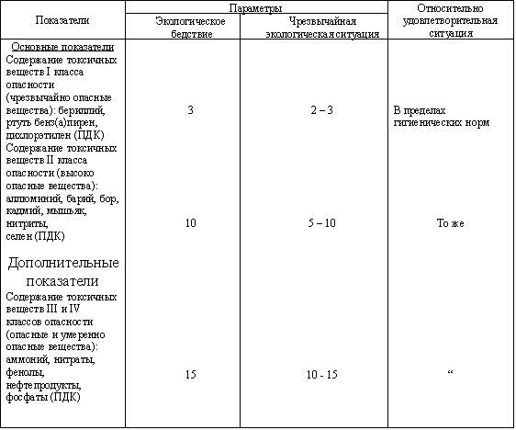
Примечание. ПДК вредных веществ в водных объектах приведены в Приложении 2.
После оценки опасности загрязнения источников водоснабжения необходимо определить наиболее распространенные причины загрязнения подземных и поверхностных вод, а также методы снижения этого загрязнения.

Задача №3
Напряженность электромагнитного поля (ЭМП) в жилом квартале возле радиостанции 1 составляет E₁ В/м. В ближайшее время возле радиостанции 1 планируется строительство радиостанции 2, расчетная напряженность ЭМП которой в жилом квартале составляет E₂ В/м.
Необходимо оценить, как изменится уровень электромагнитных полей в жилом квартале в результате этого строительства. Что понимается под санитарно – защитной зоной? Что понимается под зоной ограничения застройки? К каким последствиям приводит длительное воздействие ЭМП радиочастотного диапазона на организм человека? Какие существуют методы защиты от ЭМП?
Исходные данные
Таблица 4
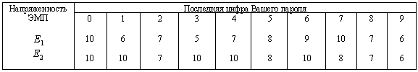
Указание
На основании данных о напряженности электромагнитного поля (ЭМП) в жилом квартале возле радиостанции 1 необходимо оценить возможные отрицательные последствия строительства радиостанции 2.
При одновременном воздействии нескольких источников суммарное значение параметров ЭМП определяется по формуле:
E² = E₁² + E₂² + ... + E_{n}²
где E₁,,E₂,...,E_{n}-напряженности электрического поля, создаваемые каждым передатчиком в контролируемой точке, В/м.
Для оценки последствий строительства радиостанции 2 необходимо сравнить расчетное суммарное значение уровня ЭМП с ПДУ, равным 10 В/м. Кроме того, следует отметить последствия длительного воздействия ЭМП радиочастотного диапазона на организм человека, а также методы защиты от электромагнитных полей.
Для ответа на вопросы по ССЗ и ЗОЗ необходимо учесть, что это зоны от ПРТО и воспользоваться СанПиН 2.1.8/2.2.4.1190-03 «Гигиенические требования к размещению и эксплуатации средств сухопутной подвижной радиосвязи»

ТЕСТ 5

1.Ноосфера - это:
а) сфера разума;
б) период, когда разумная деятельность человека становится определяющим фактором развития биосферы;
в) высшая стадия развития биосферы;
г) «мыслящая оболочка»;

2. Экологические факторы - это:
а) факторы неживой природы;
б) климатические, фитогенные, зоогенные, химические, микробиогенные, антропогенная деятельность человека;
в) факторы живой природы;
г) нет правильного ответа. Приведите его.

3.Микроконсумент - это:
а) гетеротрофный организм;
б) бактерии и грибы;
в) редуцент;
г) деструктор;
д) все перечисленное выше;
е) нет правильного ответа. Приведите его.

4.Законы об экологических факторах среды - это:
а) закон минимума Либиха, закон толерантности Шелфорда;
б) законы Б. Коммонера;
в) вес перечисленные выше законы;
г) нет правильного ответа. Приведите его.

5.Дайте определение термина «экология» -
а). Наука о жилище.
б). Наука о поведении человека в современном индустриальном обществе.
в). Совокупность научных, технических и практических проблем взаимоотношений человека и природы.
6. Какие из перечисленных ниже веществ являются биогенными?
а). Уголь, битум, нефть, известняк.
б). Почвы, природные воды.
в). Вода, воздух.

7. Антропогенное воздействие - это:
а). Воздействие человека на окружающую среду.
б). Охрана окружающей среды.
в). Отходы, накопленные в результате деятельности человека.
8. Экологическая ниша - это:
а). Совокупность условий жизни внутри экосистемы, предъявленная видом или популяцией.
б). Положение вида в пространстве.
в). Функциональная роль вида в сообществе.
9. Является ли озон токсичным загрязнителем атмосферы?
а). Да.
б). Нет.
в). Нет, он поглощает жесткое ультрафиолетовое излучение.
10. Популяция - это:
а). Группа особей одного вида.
б). Группа особей, характеризующихся одной экологической нишей.
в) Совокупность особей одного вида, населяющих определенное пространство, внутри которого осуществляется обмен генетической информацией.

